实验4 AD转换
一 实验目的：
理解ADC12的使用方法。理解串口的使用方法。

二 实验内容：
- 将ADC12的转换结果在LCD（或LED）上显示出来。
原理分析：
实验板主控芯片 MSP430F6638 的 ADC12 模数转换模块支持 12 位精度模数转换，主要由具 有采样与保持功能的 12 位转换器内核、采样选择控制、参考电压发生器以及 16 个字转换 控制缓冲区组成。 ADC12 模块的主要特性：12 位转换精度，1 位非线形误差，1 位非线形积分误差； 多 种时钟源给 ADC12 模块，切本身自带时钟发生器；内置温度传感器；8 路外部通道和 4 路 内部通道；TimerA/TimerB 硬件触发器；内置参考电压源和 6 种参考电压组合；4 种模式的 模数转换；16bit 的转换缓存；ADC12 关闭支持超低功耗；采用速度快，最高 200Kbps；自 动扫描；DMA 使能。

设计思路：
开始先初始化LCD，调节电位器，观察实验板上的 TFT LCD 显示，随着电位器的转动，LCD显示输入模拟电压的最转换结果NADC也随着相应的改变，利用接口数据的转换，将电信号转换成数字信号，进而达到动态监视电阻的效果。

实验电路图：实验箱完成

实验程序（main.c,见附件）：
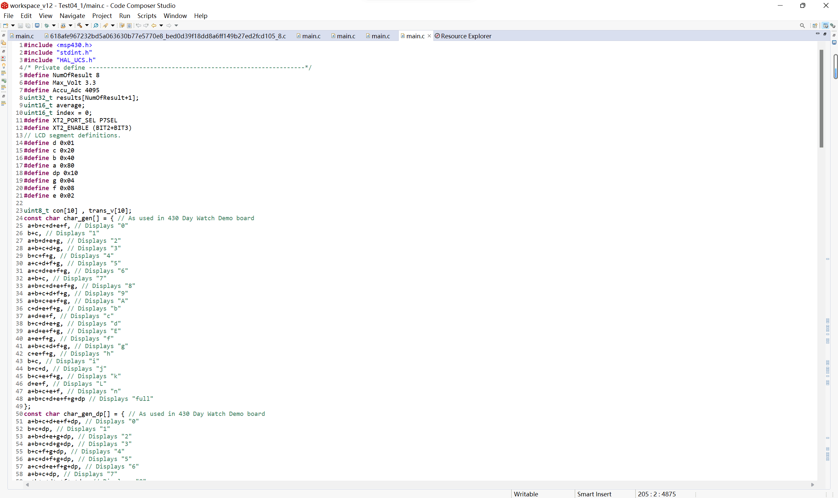
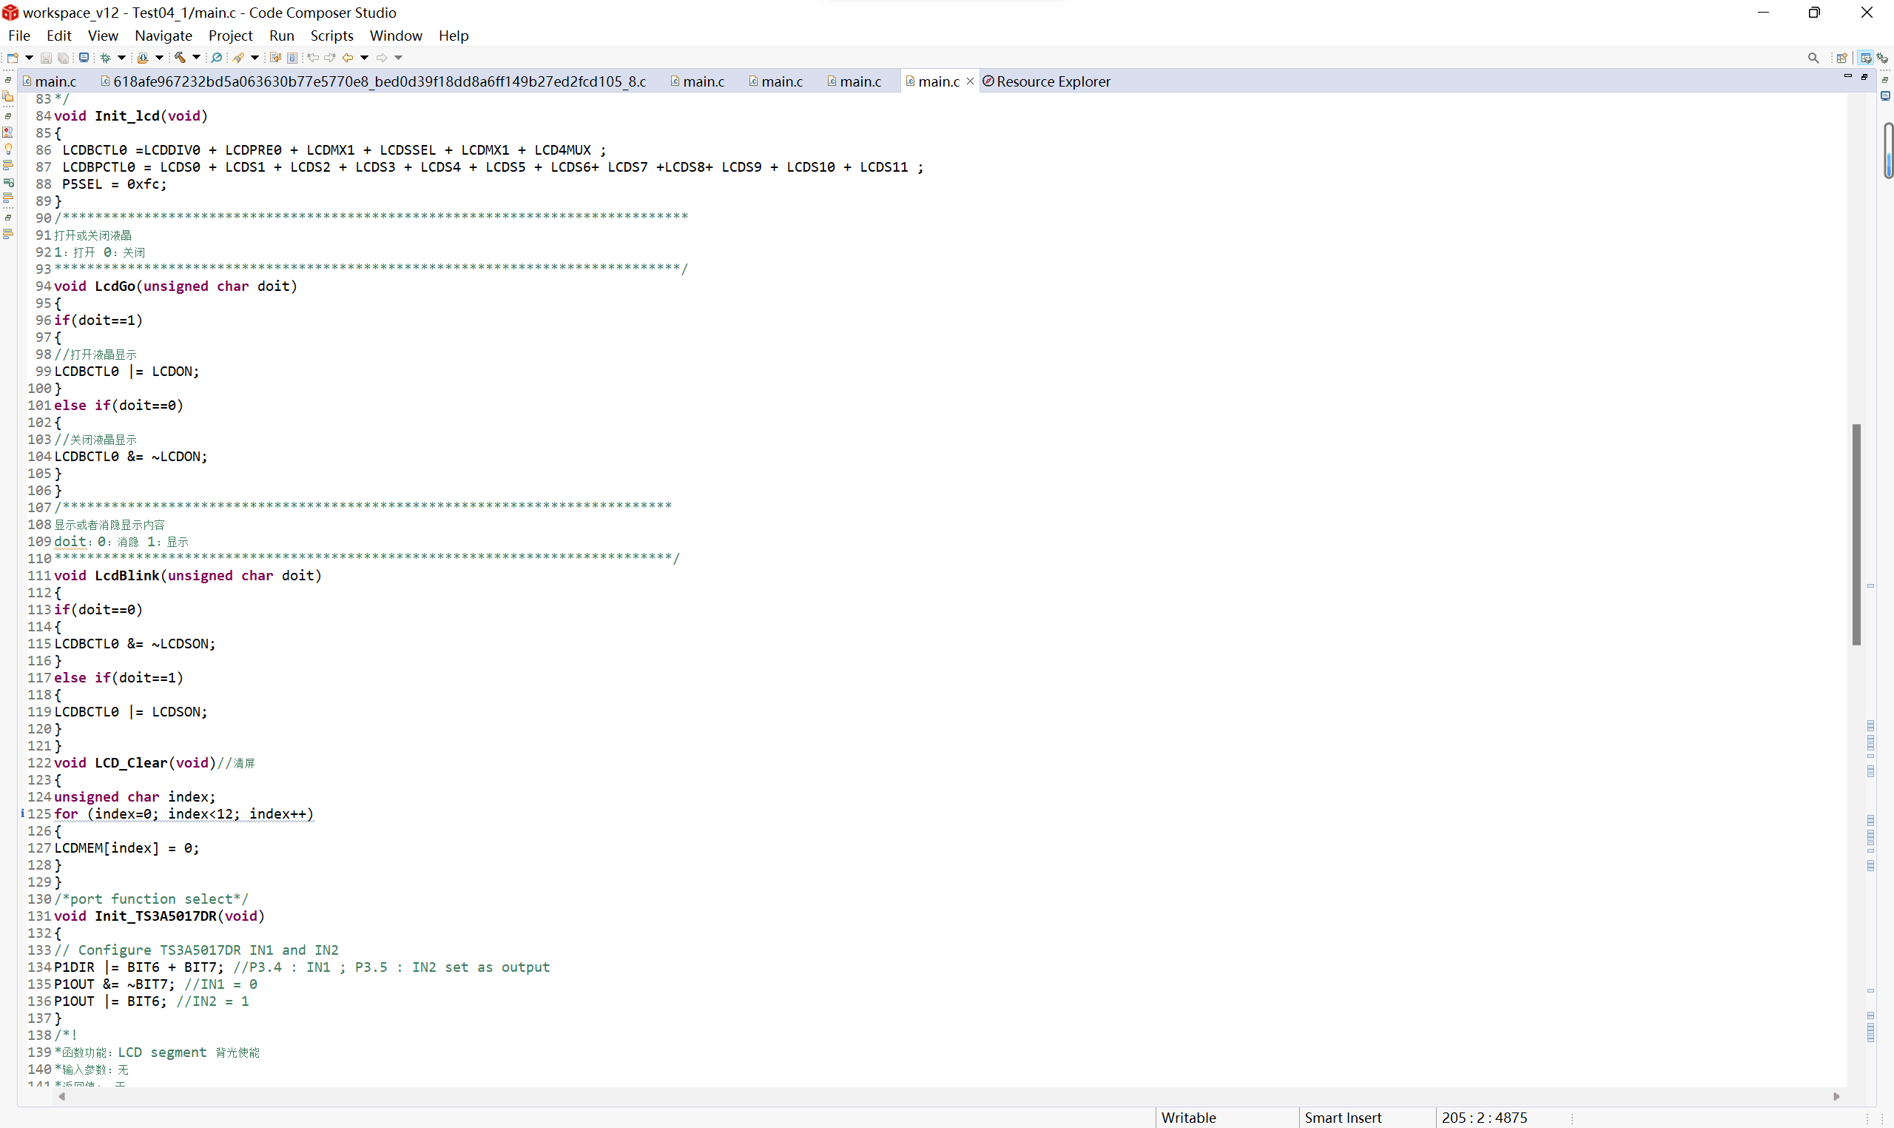
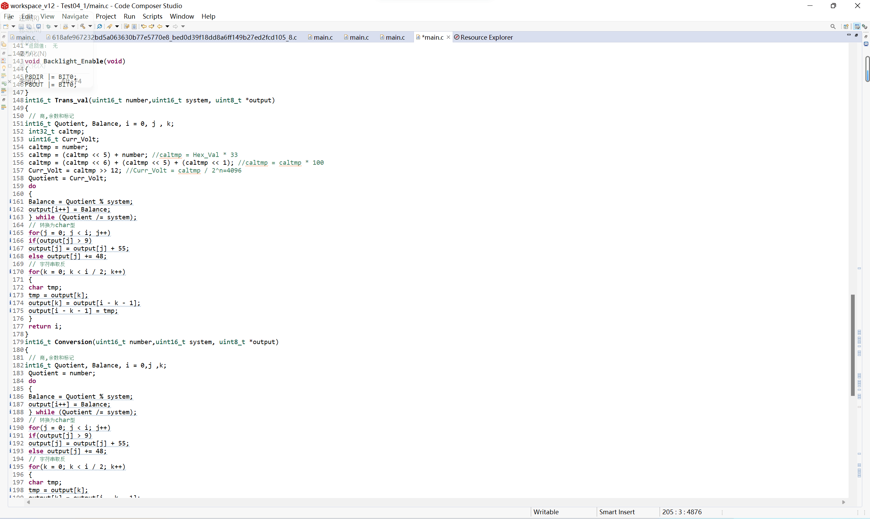
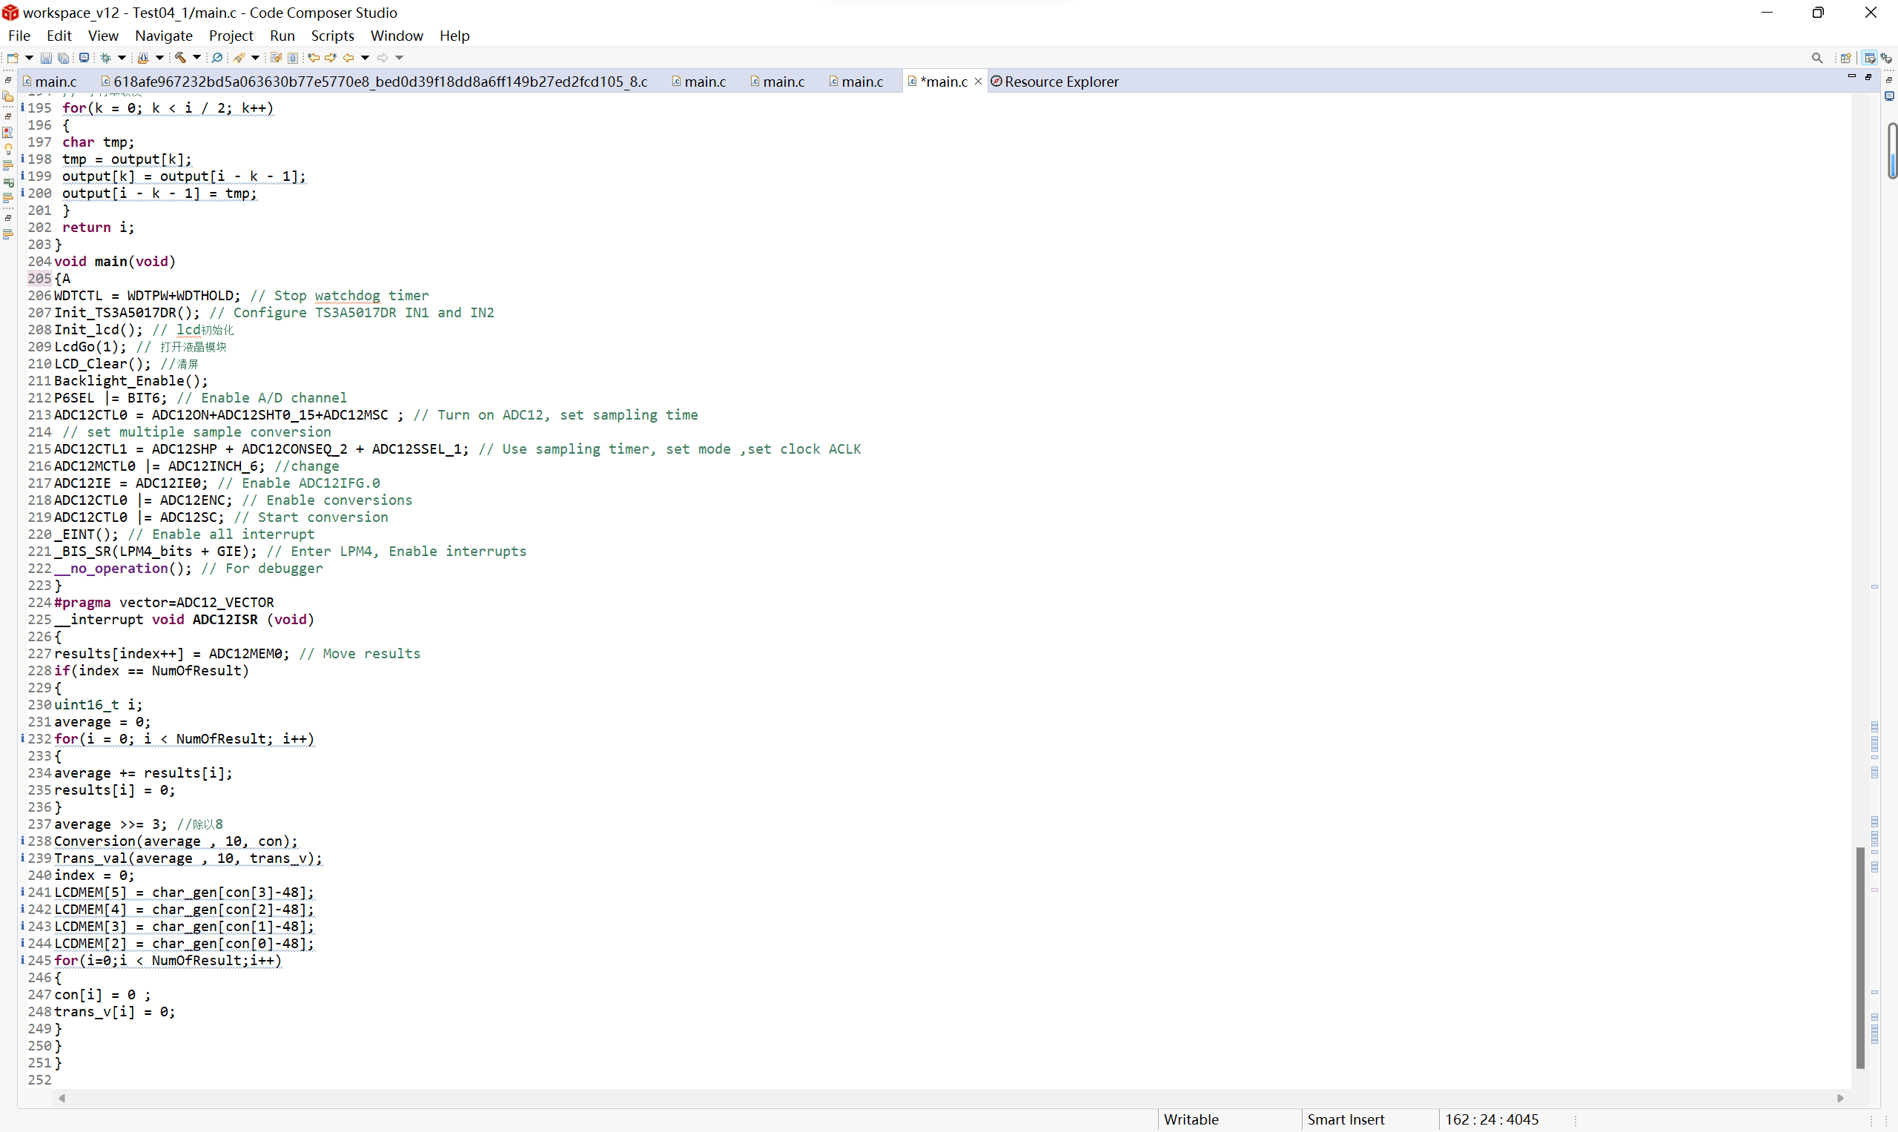

实验现象：见附件视频

三 实验小结：
本次实验我们进行了AD信号的转换与可视化。
我们知道，在 MSP430 的实时控制和智能仪表等应用系统中，控制或测量对象的有关变量，往往 是一些连续变化的模拟量，如温度、压力、流量、速度等物理量。利用传感器把各种物理 信号测量出来，转换为电信号，经过模数转换（ADC）变成数字量，这样才能被 MSP430 处理和控制。本实验通过 ADC 将电位器的变化实时显示在 LCD 上。
本次实验，我们就对电压信号可视化做了实现验证，初始化等一系列的操作，将电阻的电压输入到单片机引脚 P6.6，在JP12接上短接帽，连接MSP430中的1和2引脚，实验板JP12左起两个引脚，通过ccs将程序读入单片机中，实现电压的动态获取，通过内部计算实现电阻的可视化。
通过本次实验，我们深入了解了MCU的AD信号转换能力，为我们今后在嵌入式领域的学习打下了坚实的基础。

